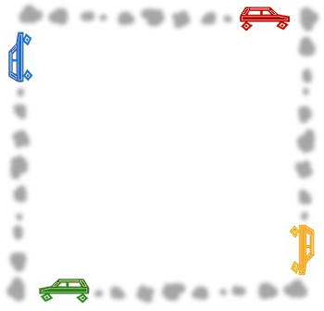
「能源停看聽」學習單 四年級 姓名：
- 找找看，能源的形式有哪些呢？把它圈起來 （☺共有6種喔！）
我 | 熱 | 能 | 愛 | 球
化 | 小 | 一 | 護 | 電
是 | 學 | 起 | 核 | 能
能 | 尖 | 能 | 地 | 位
源 | 兵 | 機 | 械 | 能

- 再生能源有哪些？請勾出正確的四個。
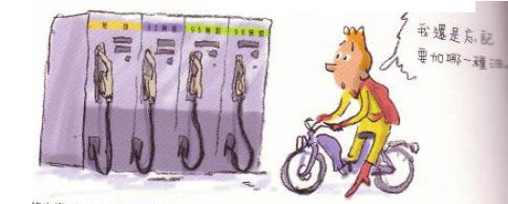 |  | 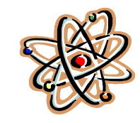
天然氣、石油（ ） | 地熱（ ） | 核能（ ）
 | 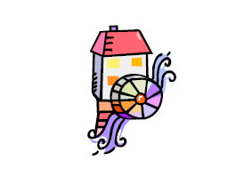 | 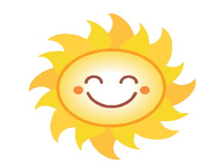
風能（ ） | 水力（ ） | 太陽能（ ）
- 我們的能源是從哪三個星球來的？請勾出正確答案。
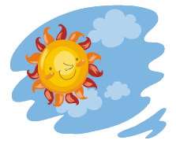 | 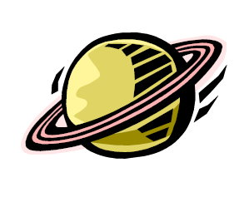 |  |  | 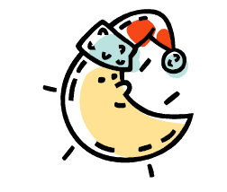
太陽（ ） | 土星（ ） | 地球（ ） | 星星（ ） | 月亮（ ）

- 你覺得作物拿來吃比較好？或是拿去製造成生質能比較適合？能源和食物該怎麼選擇？

